<https://www.linkedin.com/pulse/x-ray-v%C3%A0-c%C3%A1c-ngu%E1%BB%93n-%E1%BB%A9ng-vi%C3%AAn-cho-tech-recruiters-trang-tran-charlie-/>

**X-ray và các nguồn ứng viên cho Tech Recruiters**

X-ray mình cũng đã từng đề cập đến trước đây trong phần Boolean của bài viết "Kỹ thuật headhunting phần 1". Các bạn có thể đọc lại tại [**đây**](https://www.linkedin.com/pulse/k%E1%BB%B9-thu%E1%BA%ADt-headhunting-ph%E1%BA%A7n-1-trang-thu-tran/). Tuy nhiên, hôm nay mình sẽ đi cụ thể hơn X-ray áp dụng cho từng website và giới thiệu các website thú vị, ngoài Linkedin và Facebook ra thì chúng ta còn tìm được ứng viên ngành IT ở đâu?

**X-ray là gì?**

X-ray là một phương pháp sử dụng chuỗi Boolean thông qua các công cụ tìm kiếm (Google, Bing...) để tìm kiếm ứng viên trong các site tương ứng mà bạn muốn.

X-ray mạnh đến nổi khi mà một platform đó không cung cấp thanh công cụ tìm kiếm thì bạn vẫn tìm được bất cứ thông tin gì của người dùng thông qua X-ray. (Lưu ý là thông tin mà đã được người dùng được public nhé).

Mình sẽ hướng dẫn cách dùng boolean theo từng website nhất định.

1. **Stackoverflow**

Stackover là một platform quy tụ các lập trình viên trên khắp thế giới cùng nhau giúp đỡ để giải bug, các khó khăn gặp phải trong quá trình "coding". Và có khá nhiều lập trình viên Việt Nam đang hoạt động trên platform này.

**String Structure:**

site:Stackoverflow.com/users *Boolean keyword* *Location*

**Ví dụ:** Bạn muốn tìm Nodejs tại Việt Nam, X-ray sẽ trả về cho các bạn các lập trình viên đang đề cập đến ngôn ngữ này, có thể là trong profile, có thể là trong phần interest của họ.

site:StackOverflow.com/users *nodejs* *Vietnam*

Sau khi có được profile của lập trình viên mong muốn, thì làm cách nào để tiếp cận các lập trình viên này thông qua Stackover? Theo mình đánh giá thì trang này khó tiếp cận lập trình viên, nhưng không phải không có cách. Việc tiếp cập thông qua Stackover đòi hỏi sự kiên trì của người tuyển dụng.

Các bạn khi search được danh sách lập trình viên, chọn profile mình muốn xem. Ví dụ dưới đây là 1 profile trên Stackoverflow. Trước khi dùng các biện pháp tiếp cận khác, bạn thử tìm kiếm xem, ứng viên có để lại thông tin liên kết nào khác không? Ví dụ anh ở bên dưới có để wordpress của anh, chúng ta có thể vào đến wordpress xem anh có để thông tin liên hệ không?

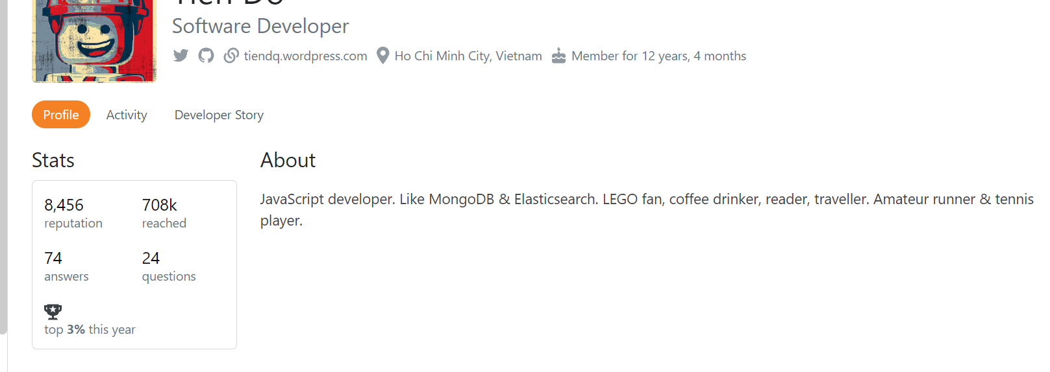

Nếu không có, chúng ta kéo xuống phần dưới cùng của profile là tập hợp các câu hỏi, trả lời của anh về các topic có liên quan. Chúng ta có thể vào các topic, gõ @"tên user ứng viên" để có thể để lại thông tin mong muốn hợp tác và trò chuyện.

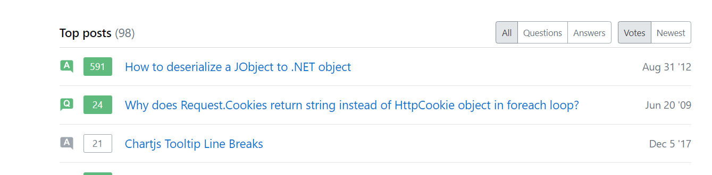

**2. Meetup**

Meetup là nơi mà bạn có thể tìm kiếm ra một nhóm người có chung sở thích nhất định và từ đó mình có thể tìm ứng viên ở ngay trong group đó. Ở Meetup mình chỉ recommend để các bạn có thể tham gia một số buổi offline hay online với các ứng viên để hiểu hơn về ứng viên hoặc có cơ hội giới thiệu về các vị trí tuyển dụng bên mình (có thể thử liên hệ với host).

**String Structure:**

site:URL (keyword) "member since" intitle:location

**Ví dụ:**

site:meetup.com (Nodejs) member since intitle:Vietnam

Ở trong mỗi nhóm này đều có các event và thông thường là chỉ có các event thôi, nên chúng ta có thể xem xét các nội dung và địa điểm để cùng tham gia nhé. Còn để liên hệ với các ứng viên trên Meetup thì mình thấy khá khó khăn. Các bạn có thể thử cách gõ tên và các loại sở thích đi kèm của ứng viên trên Linkedin, Facebook hoặc Google để tìm kiếm profile thử xem sao nhé!

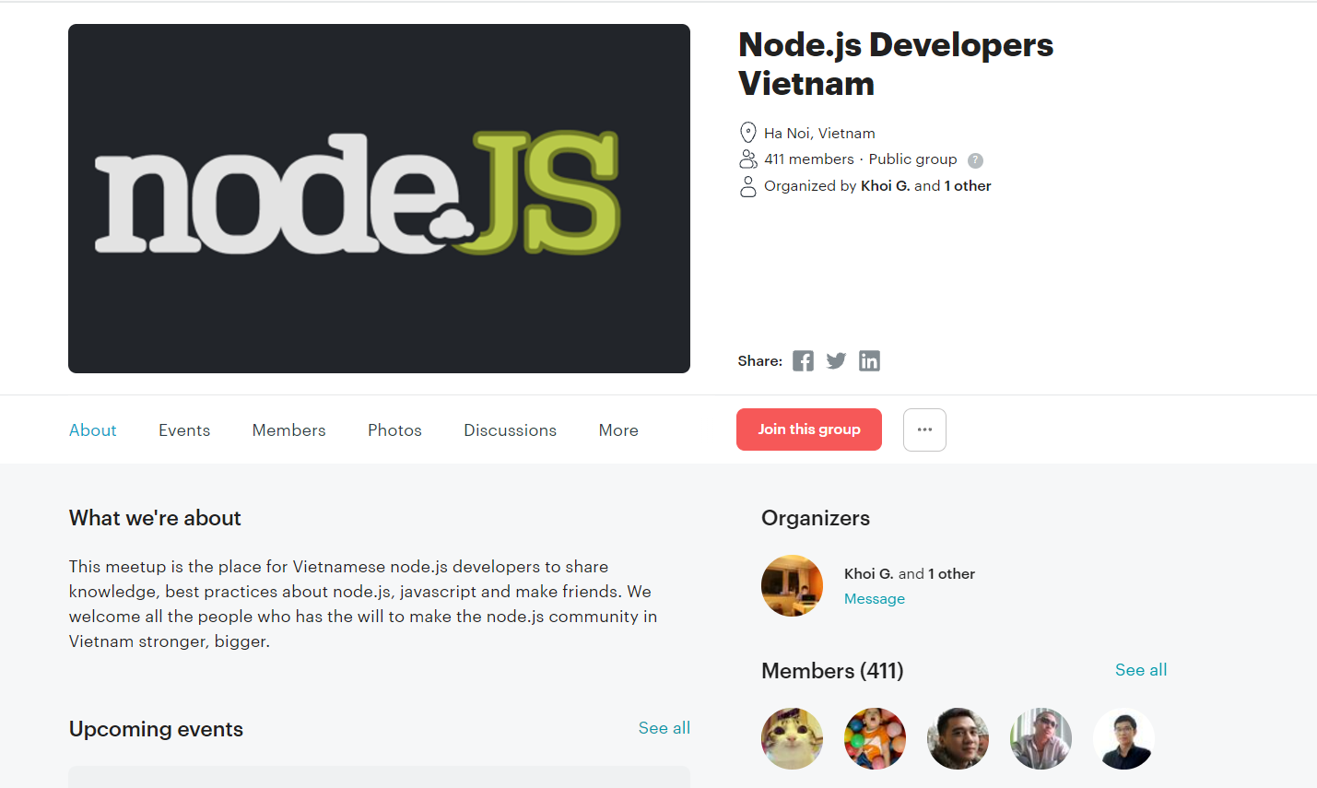

**3. Github**

Github mình đánh giá là một cách rất hữu ích trong việc tìm kiếm ứng viên. Vì trên Github, ứng viên thường chia sẻ những thông tin liên kết như Linkedin, Facebook của các bạn và những thông tin cá nhân khác nên người tuyển dụng có thể dễ dàng tiếp cận hơn.

**String Structure:**

**site:URL "Location" (keyword | Keyword) tab.activity**

**Ví dụ:**site:github.com "Vietnam" (nodejs | mongodb) tab.activity

Ở Github thì thông tin rất rõ ràng và nhiều liên kết để giúp mình tiếp cận với các bạn.

